Тема: «Пресный водоём и его обитатели» 3 класс

ФИ ________________________________________ 3 класс «___»

1. Напиши 3 примера естественных водоёмов.__________________________

2. Напиши 3 примера искуственных водоёмов.__________________________

3. Каково значение водоёмов? ________________________________________

__________________________________________________________________

4. В водоёме есть всё, что необходимо для жизни (перечисли):_____________

__________________________________________________________________

5. Подпиши растения пресного водоёма

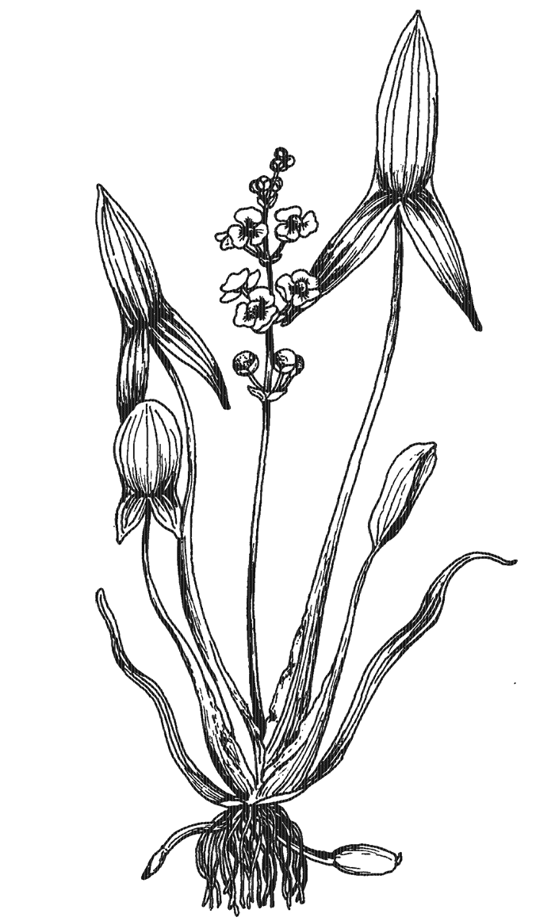 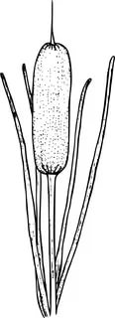 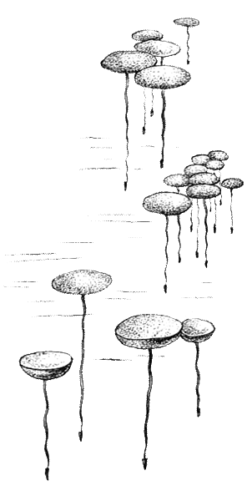 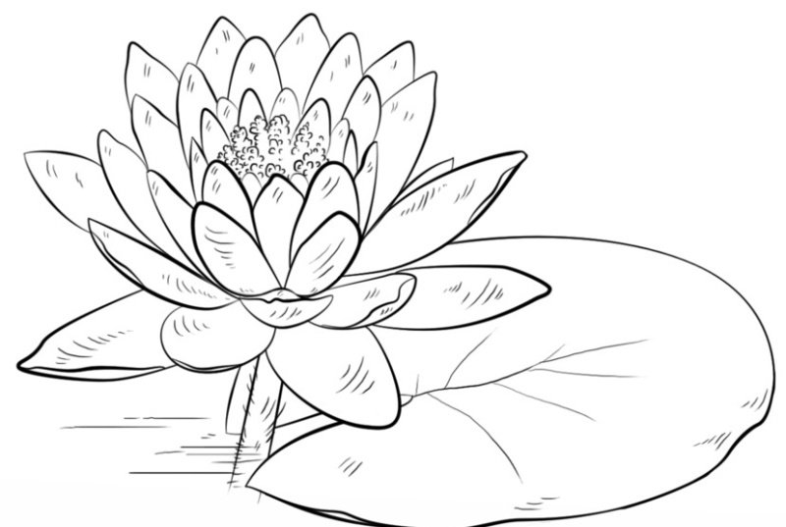

______________ _____________ ___________ _________________________

6. Какие животные населяют водоём? _________________________________

__________________________________________________________________

7. Почему водомерки скользят по поверхности воды? ____________________

__________________________________________________________________

8. Составь две цепи питания, которые складываются в водоёме.

1) _______________________________________________________________

2) _______________________________________________________________

9. Кого называют санитаром водоёма? ________________________________

10. Водоём — это углубление на поверхности земли, заполненное водой, где совместно обитают разные растения, животные, бактерии. Поэтому водоём можно назвать ____________________________________________________ .

Тема: «Пресный водоём и его обитатели» 3 класс

ФИ ________________________________________ 3 класс «___»

1. Напиши 3 примера естественных водоёмов.__________________________

2. Напиши 3 примера искуственных водоёмов.__________________________

3. Каково значение водоёмов? ________________________________________

__________________________________________________________________

4. В водоёме есть всё, что необходимо для жизни (перечисли):_____________

__________________________________________________________________

5. Подпиши растения пресного водоёма

   

______________ _____________ ___________ _________________________

6. Какие животные населяют водоём? _________________________________

__________________________________________________________________

7. Почему водомерки скользят по поверхности воды? ____________________

__________________________________________________________________

8. Составь две цепи питания, которые складываются в водоёме.

1) _______________________________________________________________

2) _______________________________________________________________

9. Кого называют санитаром водоёма? ________________________________

10. Водоём — это углубление на поверхности земли, заполненное водой, где совместно обитают разные растения, животные, бактерии. Поэтому водоём можно назвать ____________________________________________________